**Bài 3: PHÉP CỘNG VÀ PHÉP TRỪ HAI SỐ NGUYÊN**

1. **Cộng hai số nguyên cùng dấu**

- Muốn cộng hai số nguyên dương, ta cộng chúng như cộng hai số tự nhiên.

- Muốn cộng hai số nguyên âm, ta cộng hai số đối của chúng rồi thêm dấu trừ đằng trước kết quả.

- Tổng của hai số nguyên cùng dấu luôn cùng dấu với hai số nguyên đó.

**Ví dụ 1:**

(+2) + (+3) = 2 + 3 = 5; ( -5 ) + ( -4 ) = - (5 + 4) = -9;

(-2) + (-3) =-(2 + 3) = –5; (- 22) + (-18) = - (22 + 18) = -40.

Hãy dùng phép cộng hai số tự nhiên để biểu diễn kết quả của hai hành động trên.

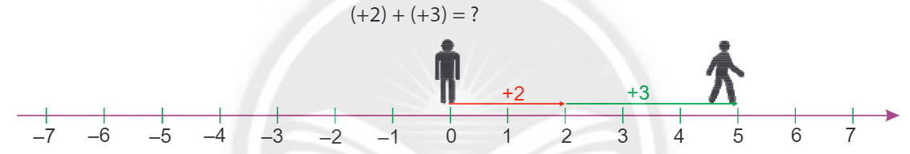

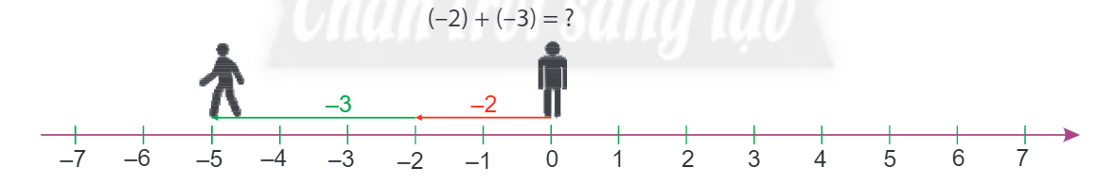

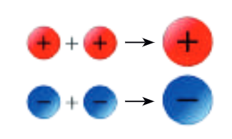**Chú ý:**

Cho a, b là hai số nguyên dương, ta có:

(+a) + (+b) = a + b

(-a) + (-b) = -(a + b)

**2. Cộng hai số nguyên khác dấu**

**a) Cộng hai số đối nhau**

Tổng hai số nguyên đối nhau luôn luôn bằng 0: a+( -a ) = 0

**Ví dụ 2:**

Thẻ tín dụng trả sau của bác Tám đang ghi nợ 2 000 000 đồng, sau khi bác Tám nộp vào 2 000 000 đồng thì bác Tám có bao nhiêu tiền trong tài khoản? Hãy dùng số nguyên để giải thích.

Giải:

Số tiền trong tài khoản của bác tám là: (-2000 000) + (+2000 000) = 0 (đồng)

**b) Cộng hai số nguyên khác dấu không đối nhau**

Muốn cộng hai số nguyên khác dấu không đối nhau, ta làm như sau:

- Nếu số dương lớn hơn số đối của số âm thì ta lấy số dương trừ đi số đối của số âm.

- Nếu số dương bé hơn số đối của số âm thì ta lấy số đối của số âm trừ đi số dương rồi thêm dấu trừ trước kết quả.

**Ví dụ 3:**

a) 97 + ( -83 ) = 97 – 83 = 14 ( vì 97 > 83 );

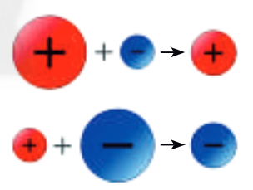b) 45 + ( -45 ) = 0;

c) 22 +( -64 )= -( 64 – 22 )= -42 ( vì 64 > 22 ).

**Chú ý:**

Khi cộng hai số nguyên trái dấu:

- Nếu số dương lớn hơn số đối của số âm thì ta có tổng dương.

- Nếu số dương bằng số đối của số âm thì ta có tổng bằng 0.

- Nếu số dương bé hơn số đối của số âm thì ta có tổng âm.

**Ví dụ 4:** Cá chuồn là loài cá có thể bơi dưới nước và bay lên khỏi mặt nước. Một con cá chuồn đang ở độ sâu 2 m dưới mực nước biển. Nếu nó bơi và bay cao lên thêm 3 m nữa thì sẽ bay đến độ cao là bao nhiêu so với mực nước biển?

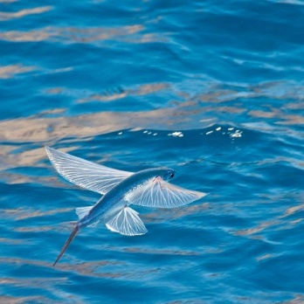

Giải

Độ sâu 2 m dưới mực nước biển được biểu diễn bằng số nguyên là -2 (m).

Cá bơi và bay cao lên thêm 3 m được biểu diễn bằng số nguyên là +3 (m).

Ta có phép tính: (-2) + 3 = 1 (m).

Vậy cá chuồn sẽ bay đến độ cao 1 m trên mực nước biển.

**III. *Nhiệm vụ học tập:* (BTVN)**

1. **Không thực hiện phép tính, tìm dấu thích hợp thay cho dấu ? ở bảng sau:**

|  |  |  |
| --- | --- | --- |
| **a** | **b** | **Dấu của ( a + b )** |
| 25 | 46 | ? |
| -51 | -37 | ? |
| -234 | 112 | ? |
| 2027 | -2021 | ? |

**2. Thực hiện các phép tính sau:**

a) 23 +45; b) (-42) + (−54); c) 2025 + (-2025);

d) 15+ (-14); e) 35+ (-135).

**3. Em hãy dùng số nguyên âm để giải bài toán sau:**

Một chiếc tàu ngầm đang ở độ sâu 20 m, tàu tiếp tục lặn xuống thêm 15 m nữa. Hỏi khi đó, tàu ngầm ở độ sâu là bao nhiêu mét?

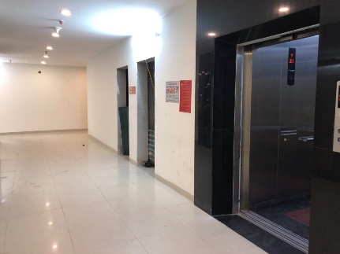4. Một toà nhà có 12 tầng và 3 tầng hầm (tầng G được đánh số là tầng 0), hãy dùng phép cộng các số nguyên để diễn tả tình huống sau đây: Một thang máy đang tầng 3, nó đi lên 7 tầng và sau đó đi xuống 12 tầng. Hỏi cuối cùng thang máy dừng lại tại tầng mấy?

5. Bác Hà là khách quen của cửa hàng tạp hoá nhà bác Lan nên có thể mua hàng trước, trả tiền sau. Hôm qua bác Lan đã cho bác Hà nợ 80 nghìn đồng, hôm nay bác Hà lại được bác Lan cho nợ thêm 40 nghìn đồng nữa. Em hãy dùng số nguyên để giúp bác Lan ghi vào sổ số tiền bác Hà còn nợ bác Lan.